大明高中111學年度第1學期第4週環境教育宣導 .
環境教育宣導
生活裡的環保 衛生保健組110.9.23

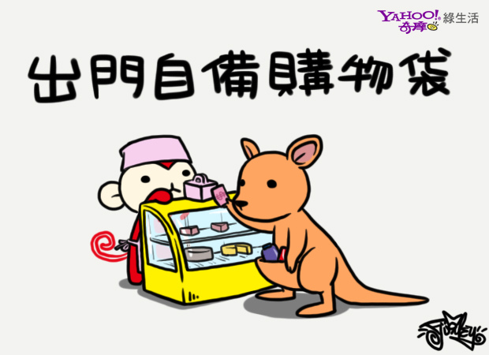
生活裡有很多事情都可以由浪費進而延伸到環保，在做許多事情時，都必須顧慮到環保，而環保正可以從食依住行育樂注意到，就讓我們一起來看看吧！。
食──民以食為天，飲食是所有動植物賴以延續生命的重要方法。中國人尤其講究美食，馳名世界。但是從古至今，食的文化起了很大的變化，免洗文化、塑膠文化、速食文化、加工文化等，在在充斥於現代人的生活中。做為一個消費者，您可以實踐下列的綠色行動：
◎多吃自然粗糙的食物，少吃加工精緻食品。
◎購買簡單包裝的食用品，拒絕多餘包裝。
◎自備購物袋，塑膠袋重覆使用。
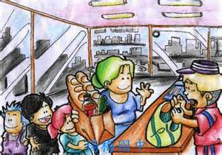
◎選擇可重覆使用的陶瓷、不銹鋼等器皿。
◎減少免洗餐具的使用。
◎拒用保麗龍製品，避免傷害身體，減輕環境負荷。
衣──現代人對「穿衣」的要求，與古人是大大的不同，其間的差異竟與環境有著密切的關係。面對生態危機的現代人，如何依循環境倫理，來選擇正確的穿衣行為呢？做為一個消費者，您可以實踐下列的綠色行動：
◎選用自然材質的衣服。
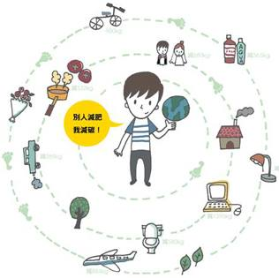
◎理性選購可以多重搭配的衣服。
◎創造舊衣的新價值。
◎衣服的清潔與保養。
住──室 小何須大，花香不在多。居住環境的良窳，關係每個人的生活品質。台灣人曾自豪創造了經濟成長奇蹟，成為亞洲經濟要角之一，國民所得每人每年平均達到 15,000美元。在此同時，許多人也感覺到環境破壞加速，生活品質下降。大環境的保持必須依賴每一個小環境的維護，而居住環境即是可掌握在自己手中的小 環境。人人可以在家庭居住空間裡營造對環境有益的細節，進而便可改變鄰里社區及大環境的生活品質。做為一個生活者，您可以實踐下列的綠色行動：
◎節約用電。
◎少用電池，選擇充電式電池。
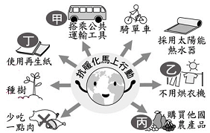
◎改用兩段式或其他節水裝置的省水馬桶。
◎少用強力化學清潔劑、殺蟲劑。
◎避免用化學合成清潔劑，以自製天然清潔劑替代。
◎實施垃圾分類。
◎落實資源回收。
◎不過度裝潢整修，以免資源浪費。
◎廣栽花木，美化環境。
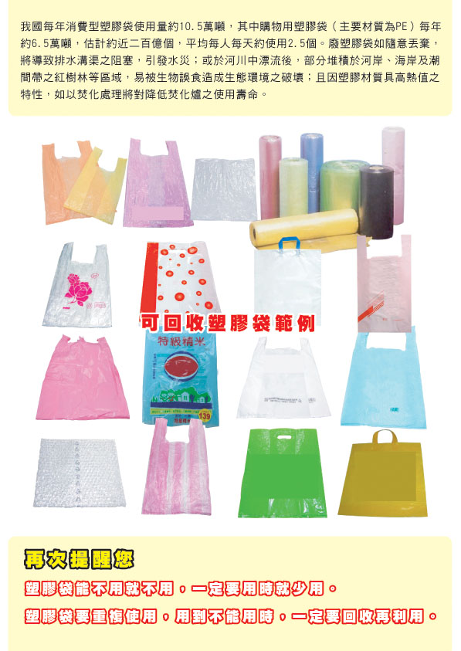
行──汽機車是現代人主要的交通工具，而石油是汽機車燃料的來源。以地球能源的存量來看，全球石油的總量估計為20兆桶左右，而現今全世界每年約消耗200億桶，如以這個使用度做估計，加上開發中國家的增加用量，預計再過70年石油就會消耗殆盡。
如果去15歲的青少年而言，當他活到85歲時，就可能沒有石油可用。若要延緩石油危機的發生，人們需要未雨綢繆。做為一個生活者，您可以實踐下列的綠色行動：
◎多使用大眾運輸工具。
◎多用雙腳走路，多爬樓梯健身。
◎多騎腳踏車。
◎維修汽機車，定期檢查保養。
育樂篇──大地與自然界除了供養人類之外，對豐富人們生命、啟發靈性、增進生活情趣、休養生息等，都有著莫可言喻的貢獻。
維護與珍惜自然界的生命，是對人類未來發展的最大保障。以台灣森林而言，豐富的林相，使棲息其間的生物得以保有多樣性與歧異度。當我們徜徉其間，您不能不為其豐富的生態而感動，並以此為榮。
如果我們希望常常有好山好水可以探訪，希望後代子孫也可呼吸與我們一樣的清新空氣，聽到悅耳泉水聲以及百鳥婉轉的鳴唱聲，看到各種珍稀動植物，那麼，您可以實踐下列的綠色行動：
◎親近大自然。
◎選擇綠色健康的運動。
◎戒菸和拒吸二手菸。
◎拒買高山茶、高山蔬果及檳榔。
◎不棄養寵物，不買動物標本，不吃山產。
◎不放生。

資料來源：http://library.taiwanschoolnet.org/cyberfair2002/C0232400007/a1.htm
圖片來源：https://tw.images.search.yahoo.com/images/view;_ylt=A8tUwJm323pUxjIAJctt1gt.
https://tw.search.yahoo.com/search;_ylt=A8tUwYDN13pUsnIAywxr1gt.
https://tw.images.search.yahoo.com/images/view;_ylt=A3eg9CJU2XpU2yMAMyFt1gt.
https://tw.images.search.yahoo.com/images/view;_ylt=A8tUwJps23pUcxYAguFt1gt.

